基础资料和设计任务书

（项目名称：广州市番禺应急备用水源工程）
- 项目建设背景
珠江三角洲水资源配置工程是指从珠三角网河区西部的西江水系向东引水至珠三角东部，主要供水目标是广州南沙区、深圳和东莞的缺水地区，解决东部地区城市长远用水问题，提高供水保证程度，同时为香港、番禺、顺德等地区提供应急备用供水条件。
国家发展改革委《关于广东省珠江三角洲水资源配置工程可行性研究报告的批复》（发改农经[2018]1105号）、水利部《广东省珠江三角洲水资源配置工程初步设计报告准予行政许可决定书（水许可决[2019]11号）》均明确在珠江三角洲水源配置工程中为番禺提供应急备用供水条件，为番禺预留应急分水规模10m³/s(约86.4万m³/d)。为解决番禺饮用水源单一且无应急备用水源的问题，番禺区拟实施番禺应急备用水源工程。2019年10月，经番禺区政府常务会议（番府十七届139次[2019]44号）审定，由番禺区水务局牵头，广州市番禺水务股份有限公司（以下简称“番禺水务公司”）作为建设主体组织实施“广东省珠江三角洲水资源配置工程—番禺应急备用水源工程”。2019年底，番禺水务公司着手开展该工程前期立项工作。
2020年12月，经与发改部门对接，为避免番禺应急备用水源工程与广东省珠江三角洲水资源配置工程产生混淆，经研究后确定将本工程原名称“广东省珠江三角洲水资源配置工程—番禺应急备用水源工程”调整为“广州市番禺应急备用水源工程”，工程性质、规模和内容等均不变。
截止至2023年7月末，番禺水务公司已组织完成下列前期工作成果：
1.委托广东省水利电力勘测设计研究院有限公司完成了《广东省珠江三角洲水资源配置工程—番禺应急备用水源工程输水线路选择专题研究报告》。
2.委托广东粤源工程咨询有限公司和建材广州工程勘测院有限公司组成的联合体编制完成了《广州市番禺应急备用水源工程建设方案、项目申请报告编制和立项阶段勘测服务项目工程地质勘察报告》、《广州市番禺应急备用水源工程建设方案、项目申请报告编制和立项阶段勘测服务项目测量技术总结》、《广州市番禺应急备用水源工程建设方案》、《广州市番禺应急备用水源工程项目申请报告》。
相关成果报告已取得市规自局、市水务局、番禺和南沙两区相关职能部门以及线路沿线涉及单位的意见。
2023年7月27日，区政府常务会议（番府十八届 80 次〔2023〕33号）审议并原则同意区水务局提交的《番禺区水务局关于变更广州市番禺应急备用水源工程建设主体的请示》，由区水务工程建管中心作为番禺应急备用水源工程（南北双向供水）的代建单位。该工程建设资金通过申报地方政府新增专项债券解决。
- 项目选址及输水管道路由选线情况
本工程是连接珠江三角洲水资源配置工程番禺应急分水口（分水点，位于南沙区榄核镇八沙村）至番禺区紫坭取水泵站（交水点，位于番禺区沙湾街紫坭岛紫坭取水泵站）的连接工程，工程选址于南沙区榄核镇和番禺区沙湾街境内。
管道起点为南沙区榄核镇八沙村(珠江三角洲水资源配置工程LG10#工作井)，管道终点为番禺区紫坭取水泵站，拟建输水管道内径2.8米，总长约5km。
本工程输水线路选线方案已经市规自局初审，明确“该工程规划线路与现行城市规划无原则冲突”。本工程取得沿线南沙区榄核镇人民政府和番禺区沙湾街道办的意见。
有关本工程输水线路路由选线及工程建设方案的详细情况，可参阅《广东省珠江三角洲水资源配置工程—番禺应急备用水源工程输水线路选择专题研究报告》、《广州市番禺应急备用水源工程建设方案》、《广州市番禺应急备用水源工程项目申请报告》等项目前期初步成果文件。
具体线路详见图：

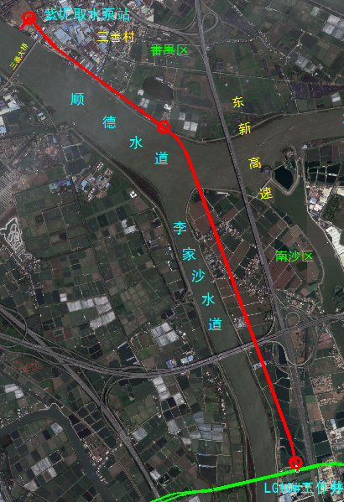

- 项目建设的必要性
本工程是连接珠江三角洲水资源配置工程番禺应急分水口（分水点，位于南沙区榄核镇八沙村）至番禺区紫坭取水泵站（交水点，位于番禺区沙湾街紫坭岛紫坭取水泵站）的连接工程。建设本工程是应对水源水质突发性污染的需要，是应对咸潮影响的需要，是番禺区发展定位对水资源利用提出的迫切需求，是粤港澳大湾区经济圈对供水安全保障提出的迫切需求。
本工程作为珠江三角洲水资源配置工程番禺应急分水口的连接工程，是番禺区率先全面建成小康社会、构建“幸福番禺”、实现“创新、协调、绿色、开放、共享”发展的重大供水保障工程，为番禺区的发展提供水资源支撑和保障，提高区域的供水保障能力，促进经济全面协调可持续发展。
本工程建成后，番禺区的供水系统将更加健全和完善，同时加强了水资源安全储备，番禺区将形成在北江下游和西江下游取水的“两江并举”双水源供水安全保障格局，可彻底解决番禺区饮用水源单一的问题。因此，本工程建设是十分必要和迫切的。
- 规划及立项依据
根据《广州市水务局关于印发广州市水务发展“十四五”规划的通知》（穗水规计[2022]12号）、番禺区水务局关于印发《番禺区水务发展“十四五”规划》的通知（番水[2023]64 号）等文件精神，本项目已被列入《广州市水务发展“十四五”规划》和《番禺区水务发展“十四五”规划》，具备开展前期工作的相关条件。
- 主要建设内容
参考前期已开展的相关成果文件，本项目输水线路全长约5km，南北双向应急供水规模10m³/s(约86.4万m³/d)，拟采用外径4.1m（输水管道内径2.8m）的专用盾构输水隧洞施工。根据《调水工程设计导则》(SL430-2008)，本工程等别为Ⅱ等，工程规模为大(2)型，主要建筑物级别为2级，次要建筑物级别为3级。根据《水利水电工程合理使用年限及耐久性设计规范》SL654-2014，本工程合理使用年限为100年。主要建筑物防洪标准为设计供水重现期为50年，校核洪水重现期为200年。
- 建设主体、资金筹措及工期计划
根据区政府常务会议纪要（番府十八届 80 次〔2023〕33号）精神，本工程建设主体已由番禺水务公司变更为番禺区水务局，由区水务工程建管中心作为番禺应急备用水源工程（南北双向供水）的代建单位。本工程由财政资金建设，建设资金拟通过申报地方政府新增专项债券解决。本工程初定工期约44个月，预计2028年底前工程完工。

